Jalon 24 - HQDCSRV GPO

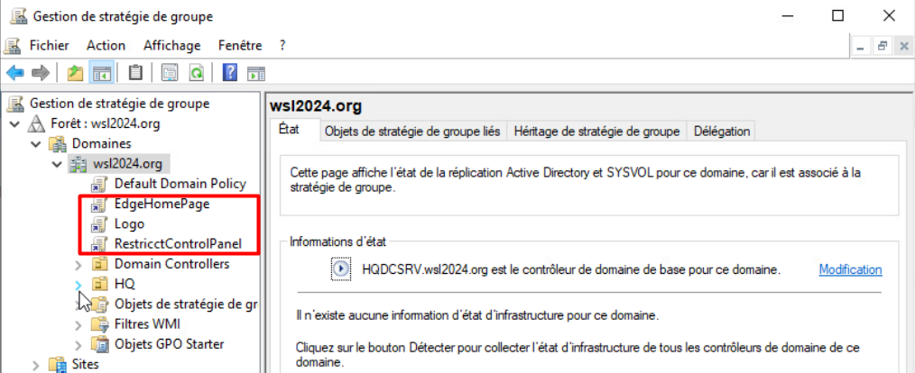

On peut observer les différents GPO créer

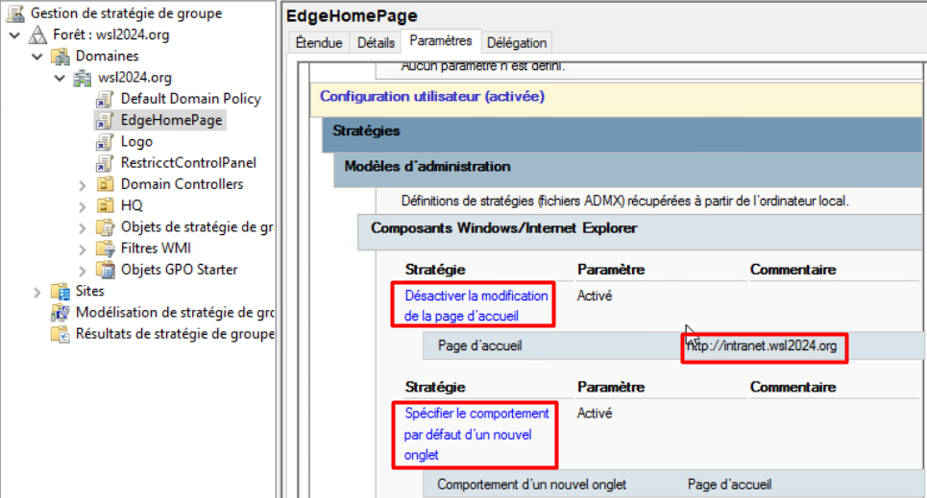

La GPO concernant l’ouverture de Edge sur la page d’accueil intranet avec l’impossibilité pour les utilisateurs de la modifier

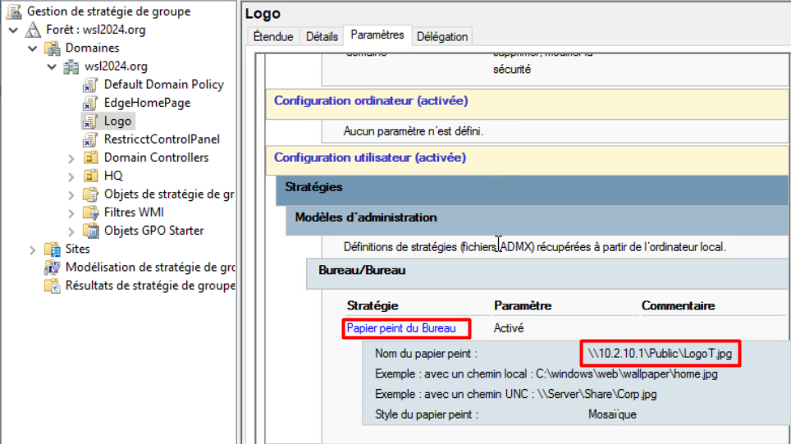

Cette GPO permet de mettre un fond d’écran par défaut, l’image situé dans le partage de fichier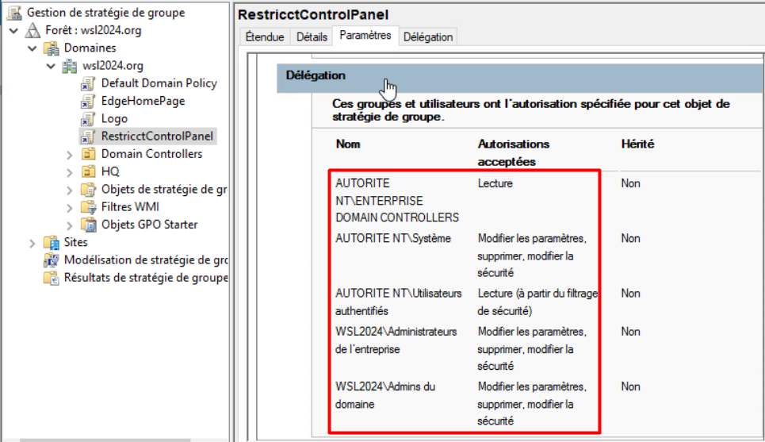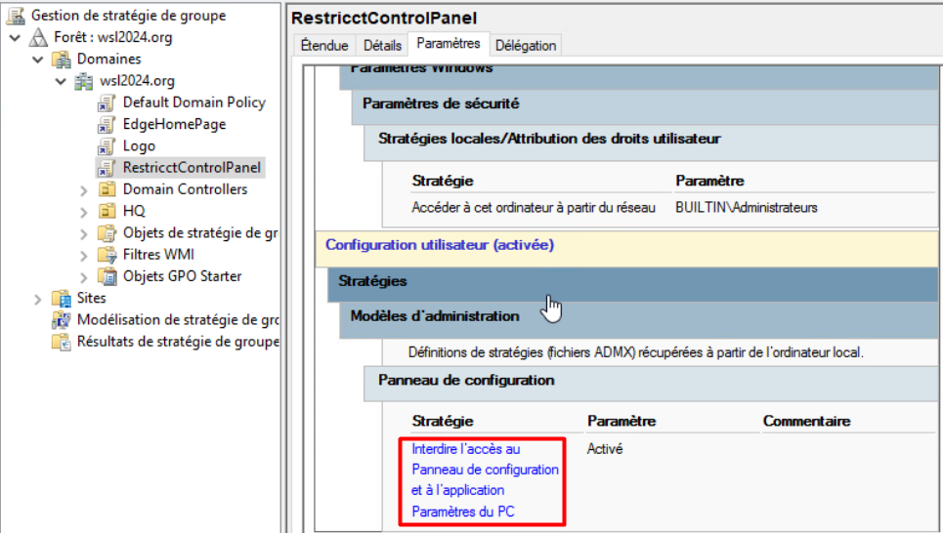

Ici la GPO empêche utilisation par les utilisateurs du panneau de configuration ainsi que l’accès aux paramètres du PC

Une exception est faite afin de permettre aux Administrateurs de lancer ces éléments avec leurs identifiants